Пилоты Московского авиацентра сбросили около двух тысяч тонн воды
на очаги возгораний

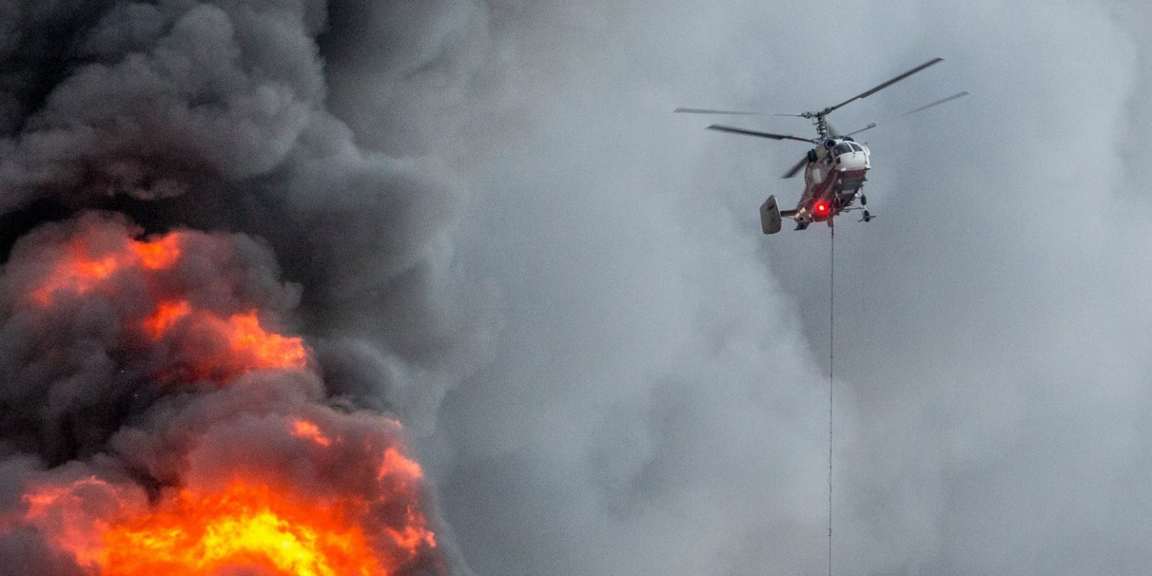

Вертолеты Московского авиацентра в прошлом году 14 раз привлекалась для тушения крупных пожаров в столице и области, что в 3,5 раза больше по сравнению с 2018 годом. Пилоты совершили 46 полетов и сбросили на очаги возгораний 1925 тонн огнегасящей жидкости.
Авиация экстренного реагирования Москвы стремительно развивается и накануне Дня работника гражданской авиации, который отмечается 9 февраля, пилоты рассказали о специфике работы при тушении пожаров.
В 2003 году в столице создали Московский авиационный центр (ГКУ «МАЦ»), вертолеты которого тушат пожары с воздуха, а также контролируют пожароопасную обстановку. В летнем периоде прошлого года с помощью воздушной разведки было обнаружено 17 очагов возгорания.
Наиболее сложным в прошлом году был пожар в складских помещениях на Варшавском шоссе, где для тушения огня 2 вертолёта Московского авиационного центра сбросили на очаг возгорания 195 тонн воды. Работа вертолетов на пожаре длилась около 4 часов и закончилась уже в темноте. Несмотря на большую площадь и сильное задымление, экипажи успешно выполнили задачи, проявив высокое профессиональное мастерство. Также в конце лета пожарные вертолеты в течение 4-х дней оказывали помощь в тушении лесного пожара в Подмосковье, который охватил 80 гектаров.
Пилоты МАЦ регулярно проводят тренировки для поддержания высокого профессионального уровня, участвуют в городских и международных учениях.
«С начала 2020 года мы приступили к плановым задачам и сейчас повышаем свой профессионализм в наиболее сложных видах авиационных работ, — комментирует заместитель директора ГКУ «МАЦ» по организации летной работы Олег Катальшев. — Например, уже провели 4 летные смены по полетам с водосливным устройством (ВСУ) ночью. Это наиболее трудоемкий вид подготовки даже в светлое время суток, ведь ВСУ крепится на внешней подвеске, работа с ней требует ювелирного мастерства».
Сотрудники Московского авиационного центра постоянно совершенствуют профессиональный уровень и готовы выполнять задачи по обеспечению безопасности населения и территории столицы.

